Smlouva o dílo 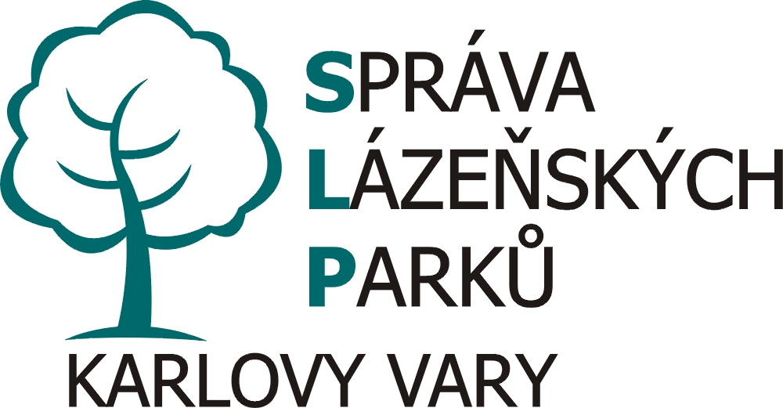
ZS/2017-2018

I. Smluvní strany
1.1. Objednatel: Allianz Real Estate, s.r.o., Platnéřská 2, Praha 1, 110 00
Zastoupená: Ing. Tomášem Nádeníčkem, jednatelem
Kontaktní osoba: Ing. Tomáš Nádeníček  774 208 817
IČ: 625 85 151
Fakturační adresa: Allianz Real Estate, s.r.o., Na Vyhlídce 53, K. Vary 360 01

1.2. Zhotovitel: Správa lázeňských parků, příspěvková organizace, U Solivárny 2, 360 01 Karlovy Vary
Zastoupená: Ing. Miroslavem Kučerou, ředitelem organizace
Kontaktní osoba: Radek Scheerbaum 602 157 024
IČ: 00871982
DIČ: CZ00871982
Bankovní spojení: Česká spořitelna K.Vary
Číslo účtu: 0800468349/0800

II. Předmět plnění, podmínky plnění díla
  - Předmětem této smlouvy je provedení díla - zajišťování a provádění zimní údržby chodníků a parkovacích ploch kolem objektu Obchodního centra v K. Varech-Stará Role v rozsahu 6 300 m2.
  - Zimní údržba bude prováděna dle potřeby nejpozději do dvou hodin od začátku sněžení. Bezpečnou schůdnost je zhotovitel povinen zajistit do dvou hodin po skončení sněžení.
V ostatních případech vyžadujících zásah (náledí, břečka) je zhotovitel povinen zajistit bezpečnou schůdnost do dvou hodin po jejich vzniku. Při namrzajícím mrholení bude 1 zásah trvat nejdéle 1 hodinu do úplné schůdnosti. Při průběžném sněžení musí být zajištěna schůdnost do 2 hodin.
Námraza bude vždy mechanicky odstraněna a posyp bude zvolen dle teplotní situace a závažnosti schůdnosti. Do – 5°C bude použit chlorid sodný, při nižších teplotách bude použit písek, popř. štěrkopísek. Schůdnost bude v extrémních situacích pravidelně kontrolována, aby byla schůdnost zajištěna za jakékoliv neočekávané situace a za nepříznivé teploty.
  - Zhotovitel je povinen při zimní údržbě držet pohotovostní službu denně od 4,00 do 18,00 hod.
  - V případě absence sněhové pokrývky bude prováděn standardní úklid zpevněných ploch a zelených prostranství.

III. Doba plnění
3.1. Zhotovitel bude provádět Dílo v termínu od 1.11.2017 do 31.3.2018. V této lhůtě se zhotovitel zavazuje provést práce dle čl. II.

IV. Cena díla
  - Smluvní strany se dohodly na ceně za provedení Díla ve výši:
zimní údržba 2,30 Kč/m²/měsíc = 14 490,-
listopad až březen 6 300 m²/5 měsíců 72 450,00 Kč
DPH 21% 15 215,00 Kč
smluvní cena celkem 87 665,00 Kč
(slovy:Osmdesátsedmtisícšestsetšedesátpětkorunčeských).
4.2. Zhotovitel je plátcem DPH. Dojde-li ke změně sazby, bude postupováno dle nového zákona o DPH.

V. Fakturace
5.1. Zhotovitel bude provedené dílo fakturovat do 10.01.2018 za měsíc listopad a prosinec a do 10.4.2018 za měsíc leden, únor a březen. Cena za jeden měsíc činí částku 17 533,- Kč vč. DPH.
5.2 Faktury jsou splatné do 14 dnů ode dne doručení písemné faktury vystavené zhotovitelem objednateli a bude objednatelem uhrazena na účet zhotovitele.
5.3. Dnem úhrady ceny za provedení Díla se považuje datum, k němuž došlo k podání příkazu k úhradě částky odpovídající ceně za provedení díla z účtu objednatele na účet zhotovitele uvedený v článku I. této smlouvy.
  - Smluvní strany této smlouvy se dohodly, že v případě prodlení objednatele s úhradou ceny za provedení Díla je zhotovitel oprávněn účtovat objednateli úrok z prodlení ve výši 0,05 % z hodnoty ceny provedení Díla denně.
  - V případě, že objednatel neuhradí fakturu ani po písemné urgenci zhotovitele, je zhotovitel oprávněn okamžitě od této smlouvy odstoupit.

VI. Práva a povinnosti smluvních stran
6.1. Zhotovitel se zavazuje při uzavření této smlouvy či bez zbytečného odkladu poté, co takové nebezpečí mohl zjistit, informovat písemně objednatele o veškerých nebezpečích, která objednateli, resp. třetím osobám vzniknou prováděním Díla.
6.2. Zhotovitel i objednatel se zavazují se vzájemně písemně informovat o všech skutečnostech, které mají vliv na plnění závazků smluvních stran vyplývajících z této smlouvy.
6.3. Zhotovitel se zavazuje provést Dílo tak, aby splňovalo veškeré požadavky stanovené obecně závaznými právními předpisy a požadavky stanovené ČN a ČSN.
6.4. Zhotovitel se zavazuje při provádění Díla dodržovat veškerá ustanovení norem upravujících bezpečnost a ochrany zdraví při práci. V případě, že zhotovitel, jeho zaměstnanec nebo třetí osoba utrpí úraz, nebude zhotovitel uplatňovat na objednateli žádné nároky na náhradu.
6.5. Zhotovitel se zavazuje počínat si při provádění Díla tak, aby nebylo ohroženo či poškozeno zdraví, život, majetek či jiné hodnoty objednatele či třetích osob.
6.6. Objednatel je oprávněn kontrolovat provádění Díla ze strany zhotovitele. Objednatel je dále oprávněn kdykoli zkontrolovat, zda zhotovitel plní řádně svou činnost dle čl. II. této smlouvy. Kontrolní činnost je objednatel oprávněn vykonávat prostřednictvím svých zaměstnanců či prostřednictvím třetích osob, které k této činnosti výslovně zmocní.

VII. Odpovědnost zhotovitele
7.1. Zhotovitel nese vůči objednateli a třetím osobám odpovědnost za škody způsobené neplněním svých závazků a povinností dle této smlouvy.
7.2. Zhotovitel odpovídá za to, že dílo prováděné dle této smlouvy je realizováno odpovědně a kvalitně.
7.3. Zhotovitel odpovídá za pravdivost a úplnost předložených faktur a jejich příloh.
7.4. V případě zjištěných nedostatků při provádění nasmlouvané činnosti odpovídá zhotovitel za to, že tyto nedostatky budou odstraněny ihned po upozornění a objednatel má právo snížit zhotoviteli čtvrtletní odměnu o 0,10% z fakturace za každý zásah, při kterém byly nedostatky zjištěny.
7.5. Zhotovitel nese odpovědnost za úrazy, které vzniknou na plochách kolem budovy, na jejichž udržování je uzavřena tato smlouva o dílo.

VIII. Změna a zrušení smlouvy
8.1. Smlouva může být měněna pouze písemným dodatkem, podepsaným oprávněnými osobami smluvních stran.
8.2. Smluvní strany se zavazují oznámit si vzájemně případnou změnu v zastupování formou písemného dodatku k této smlouvě.
8.3. Tato smlouva může být zrušena za těchto podmínek:
a) zánikem živnosti některé ze smluvních stran – zrušení ke dni zániku živnosti písemným oznámením,
b) závažným nebo opětovným neplněním obsahu této smlouvy ze strany některé ze smluvních stran – okamžitě písemnou formou.

IX. Závěrečná ujednání
9.1. Tato smlouva je uzavřena jen na činnosti uvedené v čl. II.
9.2. Zhotovitel i objednatel se dohodli, že vztahy upravené touto smlouvou se řídí zákonem č. 89/2012 Sb. – novým občanským zákoníkem, ve znění pozdějších předpisů.
9.3. Tato smlouva se vyhotovuje ve dvou stejnopisech, z nichž jeden obdrží objednatel a druhý zhotovitel. Každý stejnopis má platnost originálu.
9.4. Účastníci této smlouvy po jejím přečtení prohlašují, že souhlasí s jejím obsahem, že tato byla sepsána na základě pravdivých údajů, jejich pravé a svobodné vůle a nebyla ujednána v tísni ani za jinak jednostranně nevýhodných podmínek a nejsou žádné překážky, které by bránily zahájení provádění díla dle obsahu a zásad této smlouvy. Na odkaz toho připojují své podpisy.
9.5. Smlouva nabývá platnost dnem podpisu oprávněných zástupců obou smluvních stran.

V Karlových Varech dne 20.10.2017

za objednatele |  | za zhotovitele

